**2023学年第二学期衢温“5+1”联盟期中联考**

**高一年级物理学科试题**

**命题：常山一中 审题：开化中学**

**本试题卷分选择题和非选择题两部分，共8页，满分100分，考试时间90分钟。**

**考生注意：**

**1．答题前在答题卷指定区域填涂学校、班级、姓名、准考证号、考场号和座位号等信息。**

**2．答题时，请按照答题卷上“注意事项”的要求，在答题卷相应的位置上规范作答，在本试卷上的作答一律无效。考试结束后，只需上交答题卷。**

**3．可能用到的相关参数：重力加速度*g*取10m/s2。**

**选择题部分**

**一、选择题I（本题共13小题，每小题3分，共39分。每小题列出的四个备选项中只有一个是符合题目要求的，不选、多选、错选均不得分）**

1.下列属于国际单位制基本单位符号的是（ ）

A. N B. J C. m D. W

2.下列说法中正确的是（ ）

A．牛顿发现了万有引力定律 B．速度*v*是矢量，但速度变化量是标量

C．恒力作用下物体运动轨迹一定为直线 D．加速度是采用比值定义法定义的

3.扫地机器人上午9∶30从客厅的一角*A*出发经图示虚线路径清扫地面，10∶00到达客厅的另一角*B*结束清扫。经过的路径的长度是72m，*A*与*B*间的距离是10.8m。关于扫地机器人上述清扫过程中下列说法正确的是（ ）

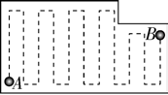

A．上午9∶30是指时间间隔

B．扫地机器人通过的位移是72m

C．扫地机器人的平均速度为

D．扫地机器人的平均速度为

4.一电动车在水平路面上转弯。已知电动车沿曲线由*M*向*N*行驶，速度逐渐增大。电动车转弯时所受合力*F*的四种方向如图所示，其中正确的是（ ）

A. 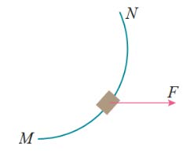 B. 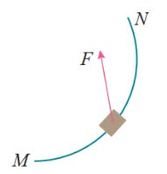 C. 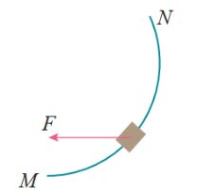 D. 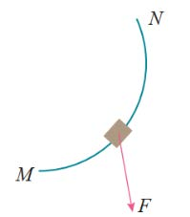

5.开化古田山国家级自然保护区内有种动物叫豹猫，属国家二级保护动物。豹猫善攀爬，通常白天在树上睡眠，晨昏和夜晚活动，常伏于树枝上守候猎物，待小型动物临近时，能从树上跃下捕食。某次捕食时，豹猫从高为1.25m的树枝上以大小为20m/s的速度水平跃下，正好捕到站在水平地面上的小动物，豹猫和小动物均可视为质点，则豹猫在树上的位置和小动物间的水平距离约为（ ）

A．5m B.10m C.11.25m D.20m

6．2023年9月21日下午15时45分，“天宫课堂”第四课开课，神舟十六号航天员景海鹏、朱杨柱、桂海潮在中国空间站面向全国青少年进行太空科普授课。空间站轨道可简化为高度约400km的圆轨道，空间站绕地球做匀速圆周运动。在400km的高空有非常稀薄的气体，为了维持空间站长期在轨道上做圆周运动，需要连续补充能量。下列说法中正确的是（ ）

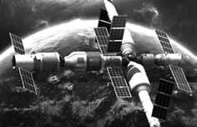

A．如果不补充能量，空间站的机械能将增大

B．如果不补充能量，空间站运行的角速度将变大

C．空间站的运行速度小于地球赤道上物体随地球自转的速度

D．空间站的运行速度介于第一宇宙速度和第二宇宙速度之间

7．某天早晨朱老师开着小汽车去上班，小汽车以18m/s的速度直线行驶，通过某路段时，发现正前方浓雾中有一辆卡车，如图所示，此时卡车正以6m/s的速度同向匀速行驶，朱老师立即刹车减速，两车恰好没有追尾，该过程小汽车做匀减速直线运动，用时3s，则在这3s内（ ）

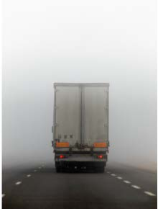

A．小汽车的平均速度为9m/s

B．小汽车运动的距离为27m

C．小汽车加速度大小为6m/s2

D．刹车时小汽车离卡车18m

8．如图所示，在倾角为*θ*的倾斜的滑杆上套一个质量为*m*的圆环，圆环通过轻绳拉着一个质量为*M*的物体，在圆环沿滑杆向下滑动的过程中，悬挂物体的轻绳始终处于竖直方向，则此过程中（ ）

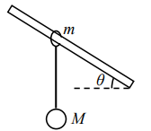

A．圆环受到四个力作用，物体受到两个力作用

B．轻绳对物体的拉力小于物体受到的重力

C．圆环在滑杆上运动的加速度大小为*g*sin*θ*

D．滑杆对圆环的作用力方向垂直滑杆向上

9．汽车通过凹形桥面和拱形桥面是生活中常见的两种现象。如图所示，若在汽车中固定一力传感器，力传感器下端挂有一小球。当汽车通过凹形桥面最低点和通过拱形桥面的最高点时速度大小均为*v*。已知小球的质量为*m*，汽车的质量（包括其内部的力传感器与小球）为*M*，重力加速度取*g*。下列说法正确的是（ ）

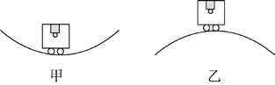

A．甲图中汽车对桥面的压力一定小于*Mg*

B．乙图中汽车对桥面的压力一定大于*Mg*

C．甲图中力传感器的示数一定小于*mg*

D．乙图中力传感器的示数可能为0

10．抛石机的使用，最早可追溯到战国时期，可以说，抛石机就是那段时期的“大炮”。其结构可简化如图所示，杆*AB*可绕转轴*O*在竖直平面内转动，*A*处放置一个石块（就是这门“大炮”的“炮弹”），*B*处悬挂一重物。用绳将*A*端下拉到适当位置后释放绳，在重物的作用下*AB*杆转动，将石块在一定的高度抛出。则关于从释放绳至石块抛出的过程，以下说法正确的是（ ）

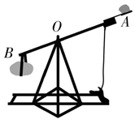

A．石块的角速度大于重物的角速度

B．石块与重物的向心加速度大小相等

C．杆对石块做负功，杆对重物做正功

D．石块动能增量小于重物重力势能的减少量

11．质量为*m*的汽车由静止启动后沿平直路面行驶，汽车牵引力随速度变化的*F－v*图像如图所示，设汽车受到的阻力*f*保持不变，则（ ）

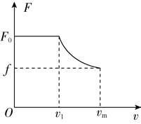

A．0<*v*<*v*1的过程中，汽车加速度逐渐减小

B．*v*1<*v*<*v*m的过程中，汽车做匀加速运动

C．汽车在运动过程中输出功率保持不变

D．该过程中汽车的最大输出功率等于*f*vm

12．无人驾驶汽车已在我国某些地区开始上路试运行，一国产无人驾驶汽车，在试驾过程中以10m/s的速度行驶。人工智能发现车头前方37.5m处的斑马线上有行人，为礼让行人汽车自动刹车，开始做匀减速运动，减速过程*v－x*图像如图所示，则（ ）

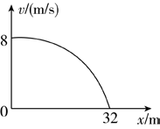

A．汽车的加速度大小为2m/s2

B．汽车经过斑马线时速度还未减为0，所以行人一定会被撞

C．若行人通过斑马线的时间是4s，则行人没有被撞的危险

D．汽车开始减速后10s内，其位移大小恰好为37.5m

13.我国自古有“昼涨称潮，夜涨称汐”的说法。潮汐主要是由太阳和月球对海水的引力造成的，以月球对海水的引力为主。如图甲所示，某海湾水面面积约为1.5×106m2，现利用这个海湾修建一座水坝。若涨潮后关上水坝下方通道的闸门，可使水位保持在20m不变。退潮时，坝外水位降至18m。假如利用此水坝建水力发电站（水流经通道即可带动发电机工作），且重力势能转化为电能的效率是50%，每天有两次涨潮、两次退潮。如图乙所示，涨潮和退潮时水流都能推动水轮机发电，则该电站一天大约能发电（海水的密度约为1.0×103kg/m3）（ ）

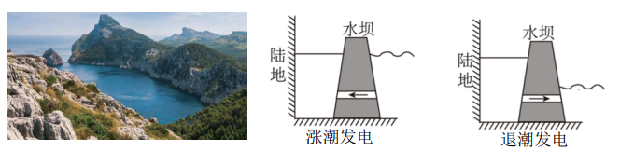

第13题图甲 第13题图乙

A.1.5×1010J B.3.0×1010J C.6.0×1010J D.1.2×1011J

**二、选择题II（本题共2小题，每小题3分，共6分。每小题列出的四个备选项中至少有一个是符合题目要求的。全部选对的得3分，选对但不全的得2分，有选错的得0分）**

14．如图甲所示，轻质弹簧的左端与固定在墙上的拉力传感器连接，在右端拉力*T*的作用下从原长开始沿水平方向缓慢伸长，通过刻度尺可以读出弹簧的总长*l*，通过拉力传感器可以读出弹簧的弹力*F*，作出*F－l*图像如图乙所示。弹簧与水平面不接触，下列说法正确的是（ ）

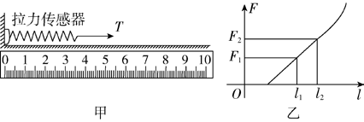

A．弹簧的劲度系数为

B．弹簧的原长为

C．传感器对弹簧的作用力大小与弹簧对传感器的作用力大小相等

D．*F－l*图像中图线明显变弯曲的原因可能是超出了弹簧的弹性限度

15．如图所示，固定的粗糙斜面*AB*倾角为37°，一小物块从距斜面的底端*B*点8m处由静止释放，下滑到*B*点与弹性挡板碰撞，碰撞过程能量损失不计。设物块和斜面间的动摩擦因数为0.2，以*B*点所在的水平面为零势能面（sin37°=0.6，cos37°=0.8）。则下列说法正确的是（ ）

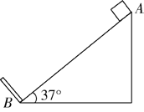

A．物块沿斜面下滑过程中重力势能减少

B．物块第一次下滑过程中动能与重力势能相等的位置在*AB*中点

C．第一次返回到斜面的最高点*Q*到*B*点的距离为3m

D．物块从开始释放到最终静止经过的总路程为30m

**非选择题部分**

**三、非选择题（本题共5小题，共55分）**

16．（10分）在“探究加速度与力、质量的关系”的实验中，实验装置如图甲所示。

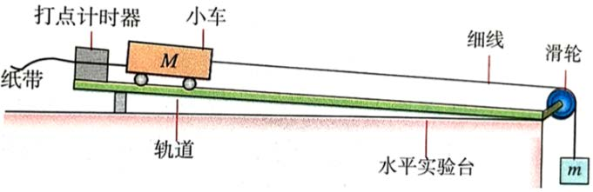

第16题图甲

（1）同时研究三个物理量间关系是很困难的，该实验中我们采用的研究方法是 （单选）。

A.放大法 B.控制变量法 C.补偿法

（2）该实验过程中操作正确的是 （单选）。

A.补偿阻力时小车未连接纸带

B.先接通打点计时器电源，后释放小车

C.调节滑轮高度使细绳与水平桌面平行

（3）放开小车，小车会在轨道上加速下滑，此时细绳拉力 （选填“大于”或“小于”）重物*m*的重力。为使细绳拉力近似等于重物的重力，则所选重物的质量*m* （选填“远大于”、“远小于”或“等于”）小车的质量*M*。

（4）小夏同学在这次实验中获得一条如图乙所示的纸带，建立以计数点0为坐标原点的*x*轴，各计数点的位置坐标分别为0、*x*1、…、*x*6。已知打点计时器的打点周期为*T*=0.02s，则打计数点5时小车速度*v*=

m/s（保留3位有效数字），小车加速度的表达式是 （单选）。

A.  B.  C. 

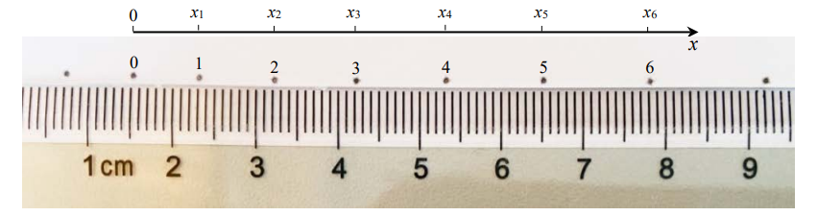

第16题图乙

17.（6分）“验证机械能守恒定律”的实验装置如图甲所示。

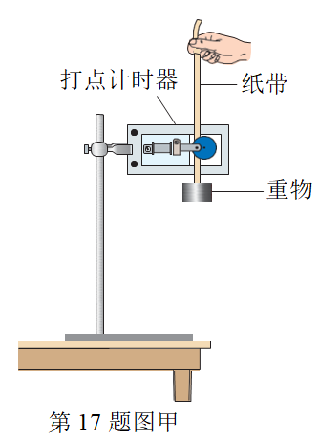

（1）除带夹子的重物、纸带、铁架台（含铁夹）、打点计时器外还必须使用的器材是 （单选）。

A.刻度尺

B.秒表

C.干电池若干

该实验所用的重物应该选取图乙中的 （单选）。

A. 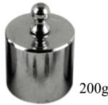 B. 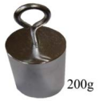 C. 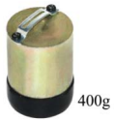 D. 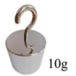

第17题图乙

（2）小邓同学按照正确操作选的纸带如图丙所示，其中*O*是起始点，*A*、*B*、*C*是打点计时器连续打下的3个点，打点频率为50Hz，该同学用毫米刻度尺测量*O*到*A*、*B*、*C*各点的距离，并记录在图中（单位：cm），重物的质量为*m*=0.2kg，根据以上数据，当打点计时器打下*B*点时，重物的动能为 J。（计算结果保留三位有效数字）

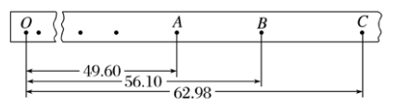 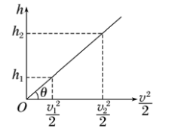

第17题图丙 第17题图丁

（3）小邹同学根据正确的实验操作得到多组数据，画出了如图丁所示的图像，根据图像求出当地重力加速度*g*，以下表达式正确的是 。

A． B． C． D．

18.（8分）2024年中国航天工程将统筹推进空间应用发展和载人登月探测量大任务。如图所示，某时刻质量分别为*m*1、*m*2、*m*3的地球、中国空间站和月球在同一直线上，以地球球心为原点*O*，以地心和月心连线为*x*轴，*x*轴与地球表面交于*A*点，空间站和月心分别在*B*点和*C*点，*A*、*B*、*C*坐标分别为*x*1、*x*2、*x*3。假设空间站和月球皆绕地球做匀速圆周运动，空间站可视为质点，已知万有引力常数为*G*。求：

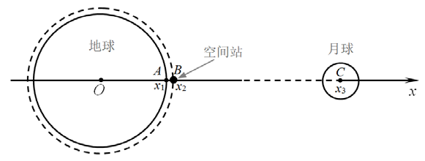

（1）分别求出地球和月球对空间站的万有引力*F*1、*F*2的大小；

（2）若将空间站在*x*1<*x*<*x*3范围内移动，求地球和月球对其万有引力大小等大的位置坐标*x*；

（3）仅考虑地球引力，空间站的环绕速度*v*大小。

19.（9分）如图所示，小汪同学让遥控电动赛车从*A*点由静止开始推动一小滑块在水平轨道*AB*一起做匀加速直线运动，到*B*点时关停赛车，小滑块与赛车分离冲上倾角*θ*=37°的倾斜轨道*BC*和足够长的水平轨道*CD*。倾斜轨道与两水平轨道平滑连接，*C*点上方有光滑挡板以保证滑块经过*C*点时不离开轨道，并且速度大小不变。已知*AB*长度为*l*1=3.0m，*BC*长度为*l*2=1.25m，赛车发动机产生的牵引力为*F*=4.8N，赛车和小滑块的总质量*M*=0.6kg，赛车和小滑块在*AB*段受到的总阻力大小为*f*=0.2Mg，小滑块与倾斜轨道及水平轨道*CD*间的动摩擦因数为*μ*=0.25，求：

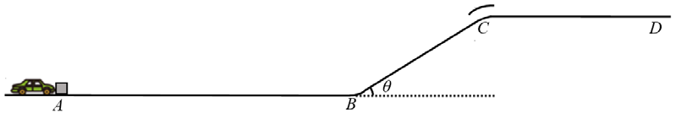

（1）小滑块运动到*B*点和*C*点速度*v*B、*v*C的大小；

（2）遥控电动赛车运动到距*A*点0.75m处的输出功率；

（3）小滑块在水平轨道*CD*停止的位置到*C*的距离。

20.（10分）小姚同学根据所学的物理知识，用3D打印技术制作了*AOPB*轨道，轨道材质坚硬，整个轨道固定在竖直平面上，各部分平滑连接。其中长度为*L*1=0.1m的水平轨道*AO*和长度为的倾斜轨道*PB*皆为直线，轨道*OP*为抛物线，两直轨道与抛物线相切。以*O*点为原点、*AO*所在的直线为*x*轴，在轨道平面的内侧建立*y*轴，如图所示，轨道*OP*抛物线方程为*y*=5*x*2。弹射器1将小环从*A*点弹射出来，小环与轨道*OP*刚好无相互作用，再与弹射器2碰撞，小环在轨道上往返运动。已知*P*点横坐标*x*=0.1m，不计一切阻力，小环与弹射器碰撞无机械能损失，忽略小环和弹射器的作用时间。

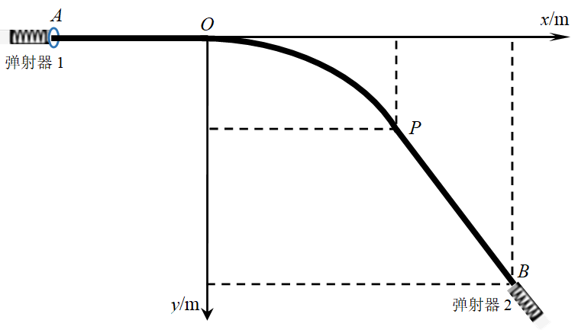

（1）求*P*点*y*轴坐标*y*，小环经*O*点速度*v*0的大小；

（2）经*P*点的速度*v*P大小和与*x*轴正向的夹角*α*；

（3）小环往返运动的周期*T*；

（4）若将轨道平面调整为与水平地面平行，小环以相同速度从*A*点弹射，在轨道*OP*段小环速度沿*x*轴的分量随*x*增大将如何变化？（不必说明理由）

21.（12分）这些年，我们衢温“5+1”联盟六所学校的合作取得了很好的效果，为此，小何同学设计了一个“05+1”轨道游戏装置。如图所示，该装置固定于同一竖直平面，轨道间平滑连接。小滑块从斜面上某处静止释放，能沿轨道*A*→*B*→*C*→*D*→*C'*→*E*→*F*→*G*→*H*，（*C*、*C'*略微错开，不重叠）再从点水平抛出，若小滑块能击中“+”型细棒*IJ*和*KL*，或击中“1”型细棒*MN*，则游戏成功，不考虑反弹后的二次撞击。轨道*BC*段长度*L*0=1.0m，滑块与*BC*段的动摩擦因数*μ*=0.4，其余部分皆光滑。已知，，圆形轨道半径，“+”型中心*O*2在*IJ*和*KL*中点上，且与*O*1等高，*I*到*H*和*J*到*MN*的水平距离皆为*L*，不计“5”型管内径的大小和各细棒的厚度，小滑块可视为质点。求：

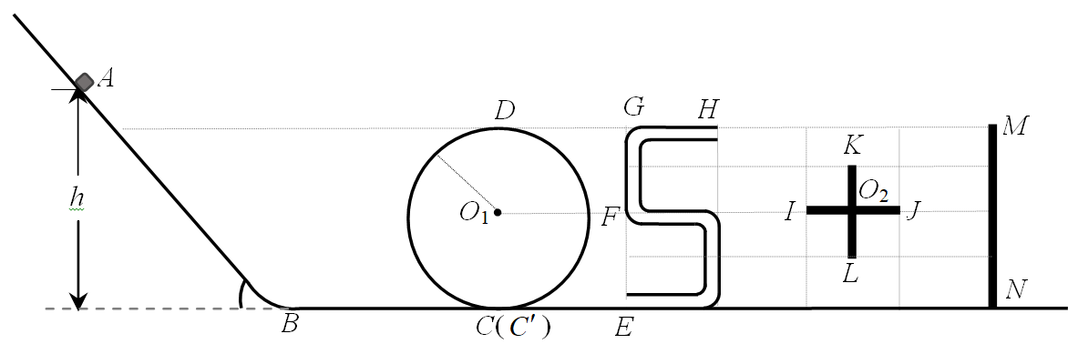

（1）若小滑块刚好击中*O*2，小滑块过*H*点速度的大小*v*H；

（2）若在满足（1）条件下，小滑块经*C*点的向心加速度*a*；

（3）要使游戏成功，小滑块释放的高度ℎ范围。

**2023学年第二学期衢温“5+1”联盟期中联考**

**高一年级物理学科参考答案及评分标准**

**选择题部分：**

**1至13题为单项选择题，每小题3分，每小题列出的四个备选项中只有一个是符合题目要求的，不选、多选、错选均不得分；14、15两小题为不定项选择题，每小题列出的四个备选项中至少有一个是符合题目要求的。全部选对的得3分，选对但不全的得2分，有选错的得0分）**

|  |  |  |  |  |  |  |  |  |
| --- | --- | --- | --- | --- | --- | --- | --- | --- |
| 题号 | 1 | 2 | 3 | 4 | 5 | 6 | 7 | 8 |
| 答案 | C | A | D | B | B | B | D | A |
| 题号 | 9 | 10 | 11 | 12 | 13 | 14 | 15 |  |
| 答案 | D | D | D | C | C | ACD | AD |

**非选择题部分：**

16.（10分）

（1）B（2分）

（2）B（2分）

（3）小于 远小于（2分。每空各1分）

（4）0.625（0.620—0.638） B（4分。每空各2分）

17.（6分）（1）AC（2分。每空各1分）

（2）1.12（2分）

（3）D（2分）

18.（8分）解析：

（1）地球对空间站引力

月球对空间站引力

（2）在范围内引力相等满足：

位置坐标

（3）空间站绕地球圆周运动

解得：

19.（9分）解析：

（1）根据牛顿第二定律，赛车和小滑块在*AB*段：



解得

由匀变速直线运动的公式：

解得

在*BC*段小滑块加速度的大小为：





解得

注意：用能量的方法解也可，只要答案对皆给分。

（2）距*A*点0.75m处：

解得

输出功率：

（3）小滑块在*CD*段受到摩擦力大小：



得

由：

得：*x*=3.2m

20.（10分）解析：

（1）小环刚好做平抛运动



水平方向

竖直方向

解得 

（2）经*P*点的速度

 与*x*轴正向的夹角

（3）经*AO*段：

经*PB*段：

而

解得

所以

（4）逐渐减小。（2分）

轨道水平放置时，小环匀速运动，随水平位移增大速度与*x*轴的夹角增大

由，所以速度沿*x*轴的分量在减小

21.（12分）解析：

（1）从*H*点平抛到*O*2，水平方向上：

竖直方向上：

解得

（2）从*C*点*H*点过程中：

在*C*点：

解得（或）（1分）

方向竖直向上（1分）

（3）从出发点到*H*点：



①小滑块在*D*点刚好不脱轨，满足：



，即击中间（1分）

解得ℎ=2.4m（1分）

②刚好过*K*点，过*H*点的速度

刚好过*J*点，过*H*点的速度

所以细棒部分不能被击中

③刚好过*N*点，过*H*点的速度

即*HkN*为同一轨迹（或解得ℎ2=2.9m）

综上所述要使游戏成功，小滑块释放的高度ℎ范围为